SD-WAN 产业发展现状、友商动态及策略建议

近年来，SD-WAN 凭借快速部署、灵活运维、成本低、安全性高、智能性强等技术优势，成为新一代企业网络组网解决方案的首选。 当前 SD-WAN 产业政策指向清晰、技术优势明显、行业应用深入，友商在该领域积极布局，打造出高质量 SD-WAN 互联网收口方案等标杆项目，获国资委认可；推进强基行动-SD-WAN 跨境直播，打造差异化卖点，持续他提升一线支撑和销售能力；推出创新型产品-云 WAN， SDN 能力抢夺新市场，稳固存量市场。 中国电信宜加大重视，提升 SD-WAN 组网产品竞争力，打造行业标杆，构建产业生态，确保优势基础业务竞争力不断增强。

一、SD-WAN 产业发展现状

1、政策导向：SD-WAN 已成为国家重点布局方向。
近年来，全球网络安全问题频发背景下，构建安全、
可靠、低成本的企业专网，做好“互联网收 口 ”，成为企业，尤其是央国企，重点实施的战略项目。SD-WAN 凭借自身技 术特点，成为国家层面网络安全监管重点布局方向。2020 年，工信部和卫健委联合印发《关于进一步加强远程医疗 网络能力建设的通知》，首次提出“支持并鼓励社会各有关

企业基于公众互联网或专线网络，采用 SD-WAN 技术方案 ”。之后，工信部、发改委等部门相继出台《“双千兆 ”网络协同发展行动计划(2021-2023 年)》、《关于促进云网融合加
快中小城市信息基础设施建设的通知》等政策文件，部署通过 SD-WAN 技术优化网络传输质量，提升云网服务质量等工作。

2、需求驱动：企业数转需求推动 SD-WAN 发展。
随着数字化转型进度的加速，SD-WAN 已成为承载“算力应用+端+网+云” 的关键纽带，是产业数字化转型的基石。
据 Omdia 预测 ，到 2027 年 ，全球 SD-WAN 市场规模将突破百亿美元，复合增速达 11.9%。预计到 2025 年， 国内SD-WAN 市场规模将达到 79 亿元左右，复合增长率在 47%左右。
图 1： 2021-2025 中国 SD-WAN 市场规模与增速（亿元）
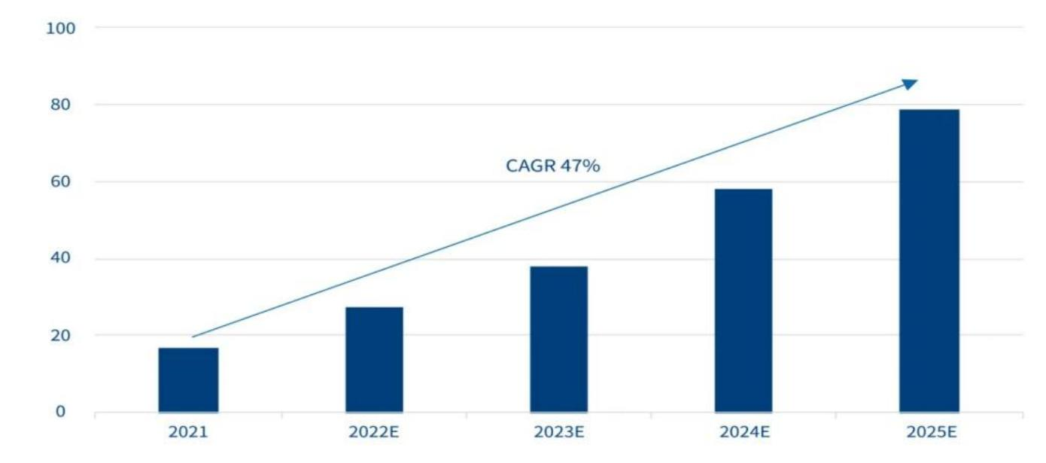
数据来源：爱分析，《2022 爱分析 ·SD-WAN 市场研究报告》从供给侧看，SD-WAN 一是具有更高的灵活性，允许企
业根据需求进行灵活配置和扩展，适应不同规模的企业需

求；二是拥有更稳定高效的性能，通过智能流量路由和负载均衡功能，可优化多个分支机构之间的连接；三是具备更高的安全性，动态选择最佳路径，提高网络安全性。
此外，SD-WAN 与传统专线因受众群体不同、技术特性不同，两者互为补充。如， 中 国移动面向中小企业推出互联网专线，即价格相对较低的切片专线，SD-WAN 技术成熟后，此类较低价值用户转向 SD-WAN，对于其他数据专线市场的冲击较小。因此，SD-WAN 可与其他专线技术补充使用，通过混合连接、动态路径选择等覆盖更多的用户，适用更广泛的应用场景，更好的满足多样化网络需求。
从需求侧来看，SD-WAN 在各行各业中的应用前景也逐渐丰富，如在金融行业，SD-WAN 可通过优化网络，提高交易数据的传输速度和安全性;在制造行业，可通过优化工业控制系统的网络传输，提高生产效率;在教育行业，可通过智能识别和优化应用流量，提高在线教育的效果和体验。同时，随着自媒体的也快速发展，SD-WAN 将助力跨境直播业务的发展。

二、友商布局策略及发展现状
1、 中国移动：建设双平面、两级控制器 SD-WAN 网络。

中国移动积极开展 SD-WAN 建设工程，通过统一组织、规划，在全国建设了一张 SD-WAN 网络， 由调度中心、客户自服务视图、业务接入点（PoP）、企业侧 CPE 组成。
表 1 中国移动 SD-WAN 网络组成部分

组成部分 | 具体内容
调度中心（DC） | 跨省、跨境业务通过总部调度中心拉通（SC），省内独立部署省级调度中心（DC)，能够进行更灵活的控制、调度
客户自服务视图 | 提供强大的客户自服务能力，满足客户实时监控、了解已购SD-WAN 业务的需求
PoP | 为运营商管控设备，负责汇聚企业客户侧 CPE 的流量，将流量区分后转发实现组网等多种业务  中国移动已在全国范围内建设了 128 个省级PoP 点，省级 PoP通过 CMNET、以及质量更优的云专网互联，各省可根据业务发展需求及时新建地市PoP，满足客户发展需要
CPE | 位于企业客户侧，用于接入企业 CPE 的数据流量；按照设备WAN 口的物理形态，可以分为以太口上行、4G/5G 接口上  行、混合接口上行（4G/5G/以太接口的两种或者多种组合）等多种类型。型号丰富，满足客户各类业务需求
资料来源：中国移动相关材料
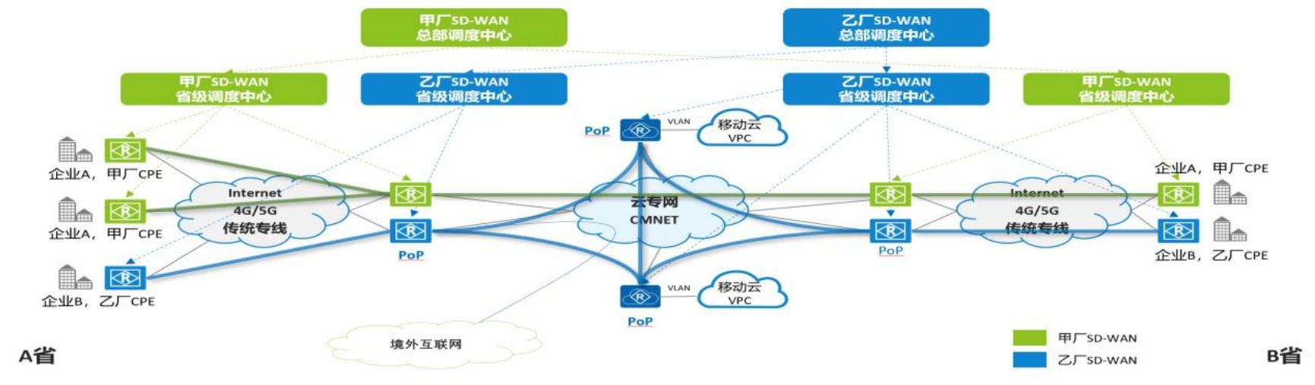
图 2 中国移动SD-WAN 建设方案资料来源：中国移动内部材料
中国移动 SD-WAN 业务特色优势明显，通过一张网、一设备、一套流程满足用户需求，支持国密、端到端加密等加密算法，提供安全稳定可靠的业务质量。 同时，提供有线无线支持、形态丰富的终端支持、多种带宽支持等相关

产品和服务，有效满足大中企业降低组网成本和中小企业提高组网可靠性诉求。
以央企互联网统一出 口改造为例。2020 年， 中 国移动为响应国资委“2023 年底前所有央企完成各级分支机构的互联网出口安全监管 ”的要求，在试点央企实行高质量 SD- WAN 互联网收口方案，在中心汇聚节点部署安全监管设备符合监管要求，性价比最高， 以低成本、短工期、小改动满足了监管要求，得到国资委认可，多个央企借鉴学习。

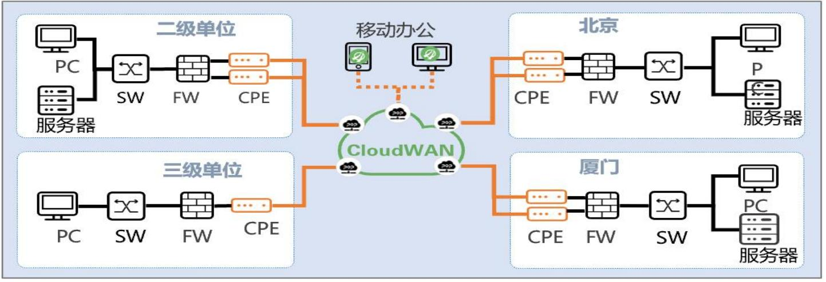
图 3 中国移动 SD-WAN 央企试点建设方案
资料来源：中国移动内部材料
2024 年中国移动针对 SD-WAN 提出强基行动,新增跨境直播业务、打造差异化卖点；持续提升一线支撑和销售能力，总部层面，2024 年 2 月份已通过国际公司完成方案验证，二季度完成境外资源建设及业务上线，6 月份推动需求梳理、技术规范、测试规范制定，2 季度完成集采落地，省公司层面 6 月份完成跨境直播流程测试、业务上线； 同时在集团及省公司层面开展常态化组织培训，收集 SD-WAN 拓

展案例，组织集团、省市层面定期开展培训，提升业务能力。
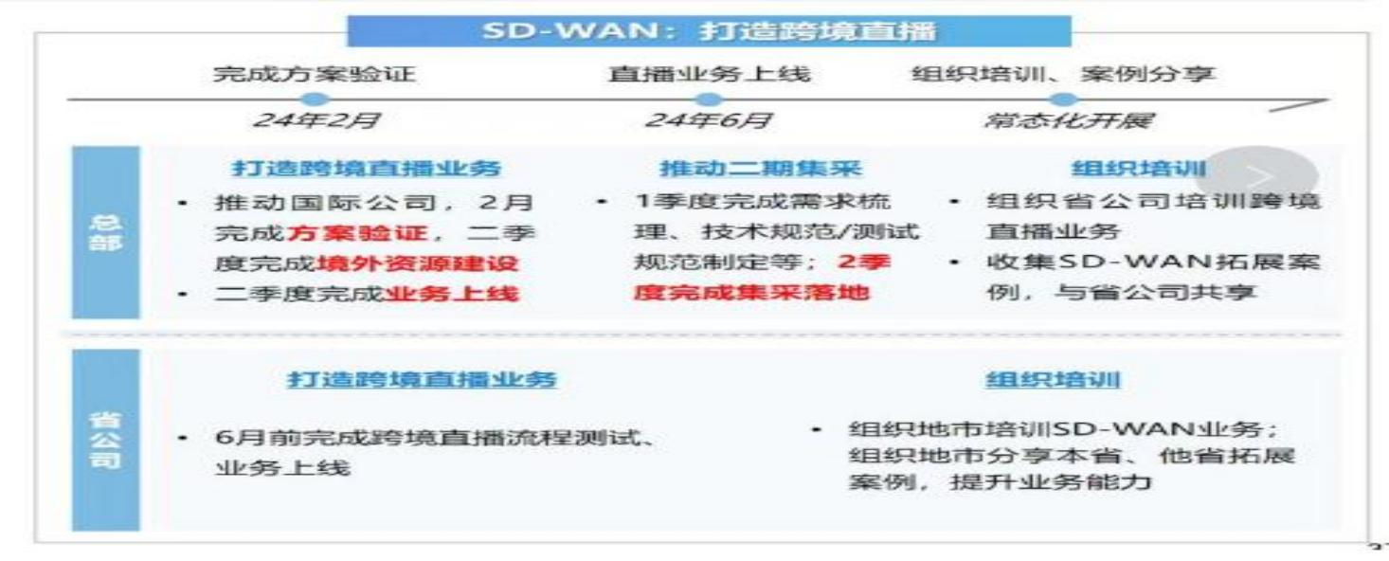
图 4 中国移动强基行动-SD-WAN 跨境直播计划
资料来源：中国移动相关材料
2、 中国联通：聚焦智选专线，提供新型信息化模式。
中国联通积极推动 SD-WAN 产品和服务的应用与实践，将业务运营、 网络运维、安全增值等服务融合， 以新型信息化模式满足企业网络诉求。一是提供丰富的网络资源， POP 覆盖全国 31 省及海外，支持分支站点的就近双链路加密接入，提供自适应路径调整，满足企业多分支灵活接入。二是支持电商式订购，提供一致性体验服务。支持网络质量智能检测、智能运维等服务。三是安全服务能力，率先提出 SASE 解决方案，提供 SD-WAN+安全的融合服务，包括内网漏扫、上网行为管理、APT 攻击防护等安全功能。
中 国联通 目前 已推出云联网 、SD-WAN 1.0 和 SD-WAN智选专线 2.0 等产品。SD-WAN 智选专线产品在满足基础组网的基础上，依托联通丰富的网络资源和产品体系，为客

户提供云+网+应用服务一体化的综合服务。 同时为客户提供多种接入方式，方案灵活接入的特点满足客户业务对网络性能的更高要求。 中 国联通智选专线产品的商业化部署广泛落地应用到各行各业中，进而推动 SD-WAN & SASE 融合应用发展。
山东联通首创创新型产品-云 WAN，通过 SDN 能力抢夺新市场，稳固存量市场；通过“ 融合优势 ”降低成本，提升市场占有率;通过“流程资源优化布局 ”，简化前后台流程难度，降本增效，提升交付及时率。2023 年云 WAN 新增用户 3 万户 ，新增年化收入 5400 万元 ，原则上新增数据VPN 类用户全量通过云 WAN 实现， 同时，完成 20%存量数据VPN 用户向云 WAN 迁转，保有存量收入 4320 万元左右。
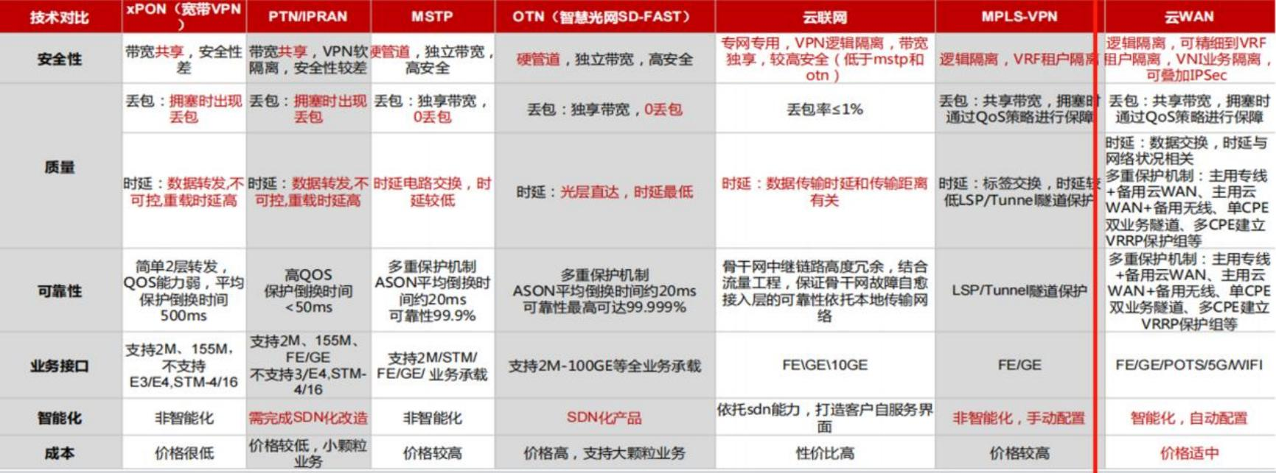
图 4 山东联通主要组网专线产品技术指标对比
资料来源：联通内部材料

三、中国电信策略建议
目前友商已加大布局， 以 自研智选专线为重点产品，中国移动采用双平面、两级控制器方案进行全国 SD-WAN 一

张网建设； 中国联通作为业界率先推出自研 SD-WAN 集中管控平台和提供电路全程 Qos 保障的电信运营商，创新推出电商式订购 ， 同 时率先推出 SASE 解决方案 ，进一步提供SD-WAN+安全的融合服务。
针对目前 SD-WAN 领域竞争格局， 中国电信打造“一站式云网融合 ” SD-WAN 解决方案，为用户提供多分支组网、专线入云、多云互联及全网可视化集中管控等服务，但同时，与友商相比， 中 国电信在创新技术研究、应用场景覆盖等方面表现稍弱，亟需审时度势、借鉴友商发展经验，从以下几方面进行提升和突破：

1、加强产品技术研发

中 国电信需围绕 SD-WAN 2.0 网络体系、平台体系、安全体系及相关发展方向 ， 强化 自身核心技术研究 ， 结合SASE、SDN/NFV 等新一代信息技术，探索适应行业特征和发展需求的产品及相关模式。
顺应市场竞争及企业需求，紧抓大中企业降低组网成本、 中小企业提升组网可靠性等诉求，提供标准化、可自由组合、灵活的产品购买模式，如提供主资费+功能费+场景化策略，在可控范围内实现自由度较高的产品组合、报价策略；瞄定央国企、多分支机构、涉外机构、高安全需求机构等目标用户，提供专业化、高定制化产品及解决方

案，另，针对多分支机构及直播业务尽快推出定跨境 SD- WAN 业务及产品。

2、创新完善技术性能

借鉴国际上先进运营商对 SD-WAN 技术的应用经验，吸取成功经验，加强自身优势，提升 SD-WAN 服务的品质和竞争力。如美国运营商AT&T 率先推出随选网络服务，允许用户实时订购和改变网络服务，帮助用户更换地控制业务、天津和更高网络服务、扩展带宽和优化成本。此外，AT&T在 SD-WAN 服务中实现 5G 功能，将其成为“革命性组合 ”；法国运营商 Orange 与思科合作，利用 SD-WAN 技术场景混合型互联互通且适用于任意传输的网络，包括 MPLS、互联网和卫星网络， 以实时集中管理网络功能、应用策略设置和应用可见性。

3、加强市场用户引导

一是将 SD-WAN 定位为灵活可扩展的网络解决方案，强调企业可根据需求快速配置和管理网络，支持不同应用需要。二是强调流量智能路由和应用优化功能，提高网络性能和用户体验，特别是对于需高带宽和低延迟的应用。三是强调成本效益。与传统专线连接相比，SD-WAN 可降低网

络成本， 同时提供更灵活和可扩展的解决方案。 四是加强安全性宣传。突出 SD-WAN 的网络安全功能，包括加密、认证和访问控制等， 以及对分支机构和远程用户的更好保护。

4、加强合作生态打造

与不同类型合作伙伴密切合作，不断优化产业合作模式，推动 SD-WAN 的整合和部署，共同开发解决方案和提供完整的服务：
与网络设备供应商合作，定制适用于 SD-WAN 的硬件设备，共同优化硬件与软件的兼容性，提高 SD-WAN 的性能和稳定性；与云服务提供商合作，将 SD-WAN 与云服务深度整合，实现云端管理和资源分配，提供更灵活、高效的云网络服务；与系统集成商合作，共同提供定制化的 SD-WAN 解决方案，针对不同行业和企业需求进行系统集成和优化，实现更精准的部署和管理。
以共同开发定制化的 SD-WAN 解决方案、共享技术资源和市场资源、互相推动产品市场营销、建立长期合作关系等合作模式，通过合作伙伴间的互补和协同作用，推动 SD- WAN 在市场上的竞争力，提升整体服务水平和用户体验。

5、打造标杆示范案例

通过“选择目标客户-定制化解决方案-监测和评估-推广和宣传-持续改进 ”等一系列步骤，打造具有标杆意义的成功案例，展示 SD-WAN 技术的实际应用效果和商业价值，提升技术的认可度和市场影响力。
另外，组织定期的 SD-WAN 主题研讨会和培训课程，邀请行业专家、客户代表和技术人员分享经验和最佳实践，帮助用户深入了解 SD-WAN 的原理、应用和好处；定期发布发布行业白皮书和成功案例分析，展示 SD-WAN 在不同行业和场景中的应用价值和成果，吸引用户关注并激发其对 SD- WAN 的兴趣；与行业协会和媒体合作，共同举办论坛和峰会，邀请专家讲解 SD-WAN 的最新发展和应用趋势，吸引更多用户参与和学习。通过以上方案，有效打造用户教育和理解 SD-WAN 的平台，引导用户更全面地认识和接受 SD-WAN 技术，推动其在市场上的更广泛应用和推广。

